第一章 人口的变化
第一、三节 人口的数量变化 人口的合理容量
【目标导航】
课程标准：分析不同人口发展模式的主要特点及地区分布。说出环境承载力与人口合理容量的区别。
江苏省教学要求：知道世界人口增长模式的主要类型，掌握人口增长模式的判断方法。比较、分析不同人口增长模式的主要特点。通过分析不同人口增长模式的分布特点，了解不同地区的人口政策，形成正确的人口观。了解环境承载力的概念。知道影响环境人口容量的因素。区别环境人口容量与人口合理容量的含义。
【课堂互动】
［知识点1］人口的自然增长
〖问题探究〗
1、人口自然增长率是由哪些因素决定的？___________________________
2、不同历史时期人口自然增长的特点有何不同？
〖比较分析〗
历史时期 | 人类的生产活动 | 人口数量和  增长情况 | 人口变化的原因
农业革命  之前 | 主要从事____和____业 | 人口数量少，增长________ | 人们获取食物的能力低，抵御疾病和灾害的能力差，人口死亡率高
农业革命  期间 | 人们利用简单的工具从事_____活动 | 人口数量增多，增长速度_____ | 耕作和灌溉技术的发展，食物供应变得稳定而可靠，死亡率下降
工业革命  开始 | ____生产活动迅速扩大和发展 | 人口数量继续增加，增长速度__________ | 用科学技术武装起来的人类不断壮大着改造自然的能力，人们能获得充足的食物供应和完善的医疗服务，死亡率很低
3、世界人口增长在空间上有何差异？
〖比较分析〗世界人口增长的空间差异，主要表现在_________国家与__________国家的差异上，具体如下表所示：
地区 | 自然  增长率 | 人口增长特点 | 原因 | 变化趋势
发达国家 | 较____ | 增长_______ | 政治、经济、社会  和文化等因素 | 今后几十年，人口数量比较稳定，一些国家的人口数量还会逐渐减少，如俄罗斯、_______和______。
发展中国家 | 较____ | 人口增长很______，在世界新增人口中，发展中国家占到_____%以上 | 政治上的独立，________的发展， _________的进步，人口死亡率________。 | 很多国家采取了___________的措施，世界人口增长开始趋于_________。

［知识点2］人口增长模式及其转变
〖问题探究〗
1、人口增长模式由哪些指标构成？世界人口增长模式可以划分为几种？其基本特征分别是什么？

2、目前发达国家和发展中国家的人口增长模式有何差异？整个世界的人口增长属于什么模式？我国又属于什么模式？

3、不同类型国家面临的人口问题有何不同？应如何应对各自不同的人口问题？
〖比较分析〗
国家 | 问 题 | 影 响 | 措 施
发展中国家 | 人口出生率高，人口  数量增长快 | 加大经济、就业、资源和环境的压力，导致积累减少、经济发展速度降低、生活水平上升缓慢甚至下降，使穷国更穷，不利于提高人口质量 | ____________
发展中国家 | 青少年及儿童比重过大 | 造成巨大的人口增长惯性，不利于人口、经济、教育、就业、环境等问题的解决 | ____________
发达  国家 | 人口增长缓慢，人口老龄化 | 劳动力不足，青壮年负担过重等社会问题现象严重 | ____________
[知识点3]环境承载力和环境人口容量
〖问题探究〗
什么是环境承载力？衡量环境承载力的重要指标是什么？什么是环境人口容量？环境人口容量的制约因素有哪些？它们是如何影响环境人口容量的？

〖比较分析〗环境人口容量制约因素对环境人口容量的影响
因 素 | 与环境人口容量的关系
资源丰富程度 | ___相关 | 资源越丰富，环境人口容量越___
科技发展水平 | ___相关 | 科技水平越高，环境人口容量越___
经济发达程度 | ___相关 | 经济越发达，环境人口容量越___
人口受教育水平 | ___相关 | 人口受教育水平越高，环境人口容量越___
地区开放程度 | ___相关 | 地区开放程度越高，环境人口容量越___
生活消费水平 | ___相关 | 消费水平越高，环境人口容量越___
[知识点4]人口合理容量
〖问题探究〗什么叫人口合理容量？它与环境人口容量是什么关系？研究人口合理容量有何意义？

〖难点分解〗环境承载力与环境人口容量有何关系？
环境承载力与环境人口容量是既有联系又有区别的，两者意义相近而不相同。环境承载力多用于研究某一种资源与供养人口的关系。如土地人口承载力指的是在保持生态系统结构和功能不受破坏的前提下，土地为居民提供的食物能健康地供养的最大人口数。在实际中，为了简便，往往用某一种或几种资源的承载力作为环境人口容量。
【小试身手】单项选择题：
1.关于世界人口数量变化叙述正确的是( )
A.人口数量总趋势不断减少 B.世界人口增长时空分布平衡
C.在农业革命和工业革命时期，世界人口增长明显加快
D.20世纪以来是世界人口增长的缓慢时期
2.现代型人口增长模式与原始型人口增长模式的共同点是( )
A.高自然增长率 B.低出生率 C.低死亡率 D.低自然增长率
3.一个国家或地区的环境人口容量是指这个国家或地区的 ( )
A.人口增长模式 B.所能持续供养的人口数量
C.人口分布状况 D.人口的性别、年龄构成
4.制约环境人口容量的首要因素是( )
A.资源状况 B.人口素质 C.人口消费水平 D.科技发展水平
5.关于全球环境人口容量的叙述，乐观者认为( )
A.现今世界人口已超过了全球的环境人口容量
B.未来世界人口不会达到全球环境人口容量的极限值
C.未来全球环境人口容量可稳定在100亿或略多一些
D.由于环境污染和生态退化问题，全球人口不能再增长
【课标思维导图】
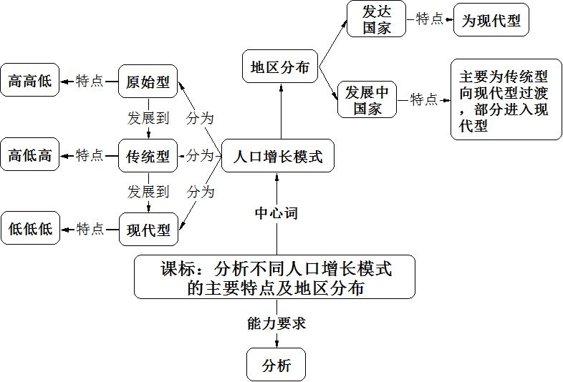

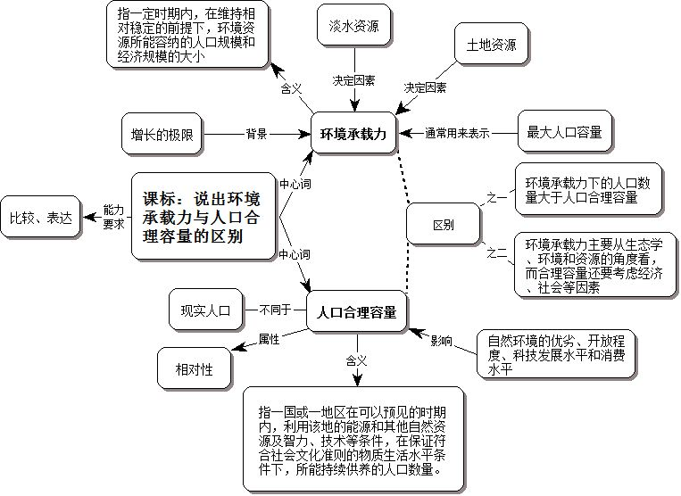
【当堂训练】
一.单项选择题：
下表为我国某城市人口资料。读下表完成1～2题。
 | 1982年 | 1990年 | 2000年
总人口数（万人） | 35 | 167 | 701
0—14岁（%） | 35.27 | 14.63 | 8.5
15—64岁（%） | 58.36 | 83.15 | 90.39
65岁以上（%） | 6.37 | 2.22 | 1.11
1.该城市自1982年至2000年( )
A.人口自然增长率很高，人口增长迅速
B.人口出生率增高，人口老龄化问题得到缓解
C.人口出生率大幅度降低，人口死亡率大幅度增高
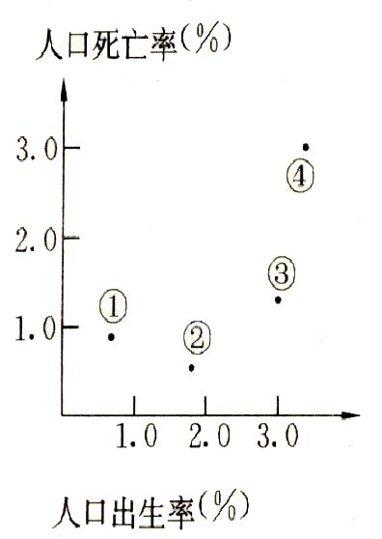
D.人口增长率很高，有大量青壮年人口迁入
图1-1-2
2.该城市最可能是( )
A.南京 B.深圳 C.西安 D.沈阳
图1-1-2 为①、②、③、④四个国家的人口出生率和死亡率统计图，读图完成3～5题。
3.四个国家中人口自然增长率最高的是( )
A. ① B. ② C. ③ D. ④
4.表示发达国家人口增长状况的可能是( )
A. ① B. ② C. ③ D. ④
5.人口增长模式属于原始型的是( )
A. ① B. ② C. ③ D. ④

6.1991年，中国科学院发表了《中国土地生产能力及人口承载力研究》报告。该报告认为，我国最适宜的人口数量是7亿左右，最多人口数量应控制在16亿左右。报告中所指的“7亿左右”人口数值，其含义是指我国的( )
A.人口合理容量 B.环境承载力
C.维持最低生活消费水平的人口数量 D.环境所能供养的人口极限
美国东部时间2006年3月25晚7时16分，全球人口达到65亿。这是美国人口普查局国际项目中心作出的推算。人口的快速增长使资源、环境受到过大的压力。据此回答7～8题。
7.在世界各大洲中，人口增长率最高的大洲已经出现了众多的环境问题，其中最主要的环境问题是( )
A.环境污染 B.水土流失 C.荒漠化 D.土壤盐碱化
8.下列各国中，环境人口容量最小的国家是( )
A.日本 B.加拿大 C.德国 D.科威特
2007年3月30新华网消息，广州近日提出到2020年末常住人口控制在1 500万以内，应该说，这“1 500万”是让广州人“活得舒服”的指标。据此回答9～10题。
9.下列说法正确的是( )
A.让广州人“活得舒服”的指标是指环境人口容量
B.该指标是一个理想的、难以确定精确数值的“虚数”
C.该指标与资源数量、科技发展水平成反比
D.该指标与人口文化和生活消费水平成正比
10.针对人口合理容量的要求，广州应( )
①加大索取资源力度，发展生产 ②建立公平的秩序，使多数人有追求高水平生活质量的权利 ③尊重人地协调发展的客观规律 ④加快人口的增长，保持较高的增长速度
A.①② B.②③ C.③④ D.①④
读某省人口出生率、死亡率变化图和人口年龄结构变化图，回答11～12题。
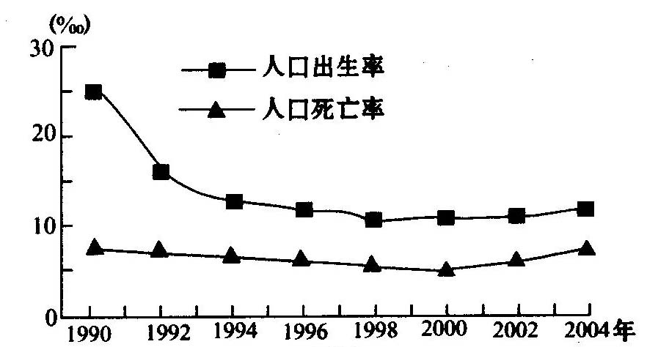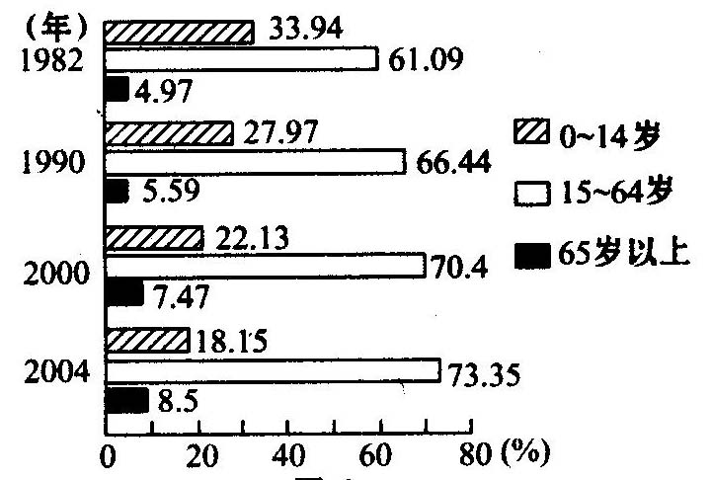
图1-1-2 图1-1-3
11.目前该省人口增长的特点是 ( )
A.总量呈下降态势 B.总量仍呈增长态势 C.总量呈零增长态势 D.增长模式没有变化
12.按联合国标准，如一地区≥60岁人口占总人口比例达10％或≥65岁人口达7％，则可视为进入老龄化社会。该省开始进入老龄化社会的时间在( )
A.1990年以前 B.1990年～2000年之间 C.2000年～2004年之间 D. 2004年以后
二.判断题：
13.某个国家或地区人口数量的变动主要取决于人口的出生率。( )
14.目前，世界人口增长模式正处于由传统型向现代型的过渡阶段。 ( )
15.人口增长模式的转变是从出生率下降开始的。 ( )
16.同一区域的环境人口容量大于人口合理容量。( )
17.人口增长模式的转变意味着人口数量的增多。 ( )
三.综合题：
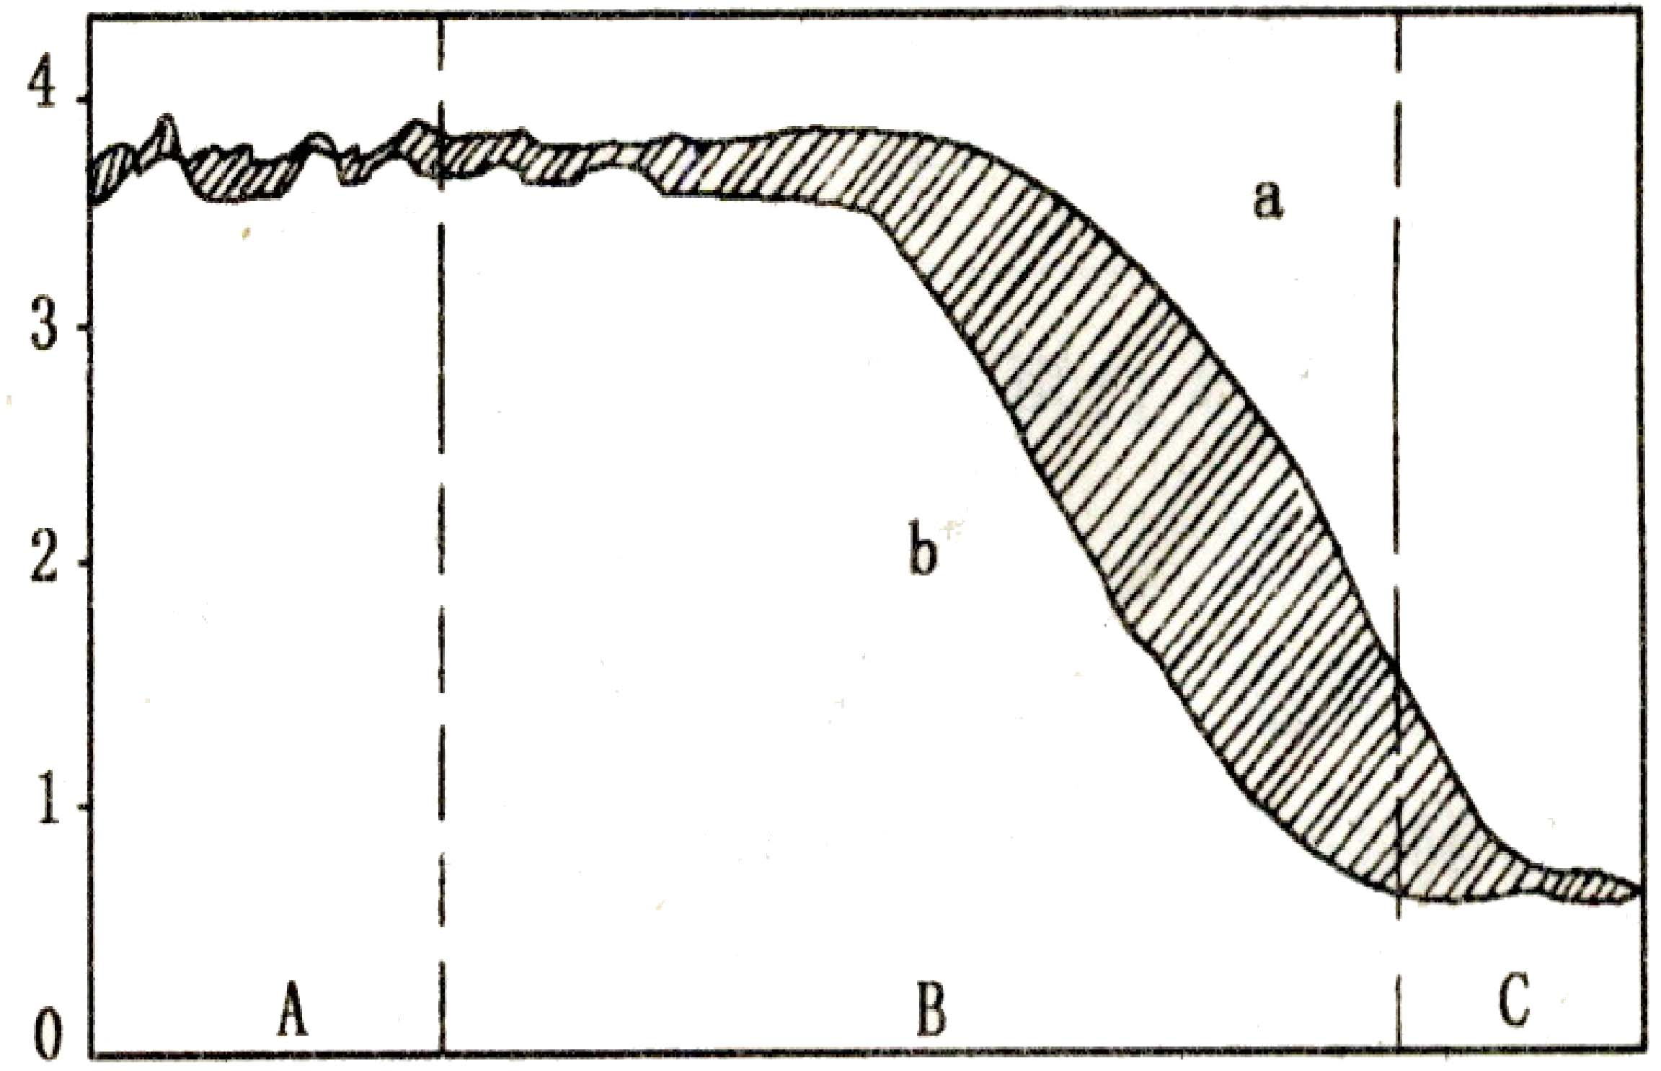
18.读“人口增长模式及其转变示意图”，
（图1-1-4）回答下列问题。
(1)图中两条曲线代表含义：a ____ ，
b ______ 。
(2)图中斜线部分表示 ，计算方法是 ________ 。
(3)图中处于人口增长模式“传统型”阶
段的是 (填字母)；目前按经济发展水
平， _____国家或地区从总体上看应属于该类型。 图1-1-4
(4)图中人口死亡率不断下降的是 (填字母)；图中人口年龄结构呈老年型，世代更替缓慢的是 (填字母)。
(5)我国目前已基本实现了人口增长模式从图中的 阶段向 阶段(填字母)的转变过程。这种转变主要是由于我国大力开展 工作所致。

【反思质疑】

